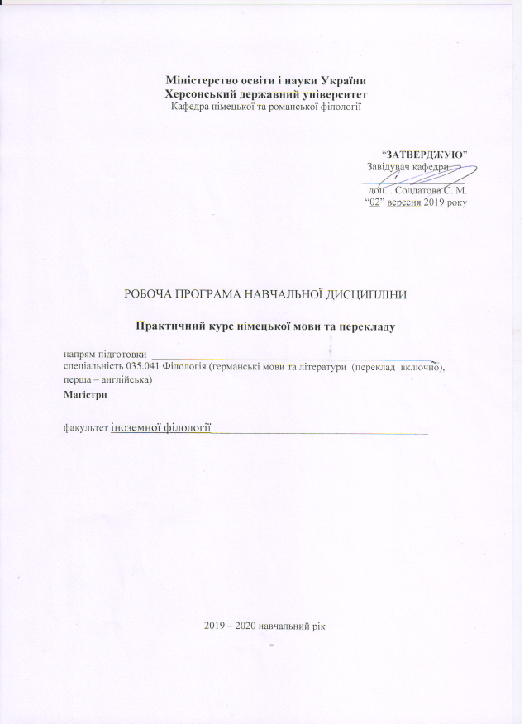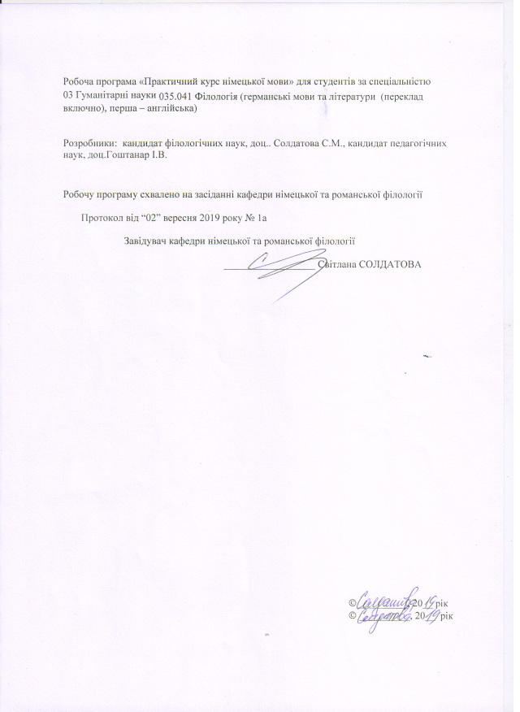

СВО Магістр
2019-2020 н. р.

Найменування показників | Галузь знань, напрям підготовки, ступінь вищої освіти | Характеристика навчальної дисципліни
Найменування показників | Галузь знань, напрям підготовки, ступінь вищої освіти | денна форма навчання
Кількість кредитів – 3 | Галузь знань  03 Гуманітарні науки | за вибором
Кількість кредитів – 3 | Напрям підготовки | за вибором
 | Спеціальність 035.041 Філологія (германські мови та літератури (переклад включно), перша – англійська) | Рік підготовки:
 |  | 1-й
Загальна кількість годин – 90 год. |  | 2-й
Загальна кількість годин – 90 год. |  | Лекції
Тижневих годин на рік для денної форми навчання:  аудиторних – 2 год. | Ступінь вищої освіти  магістр | -
 | Ступінь вищої освіти  магістр | Практичні, семінарські
 | Ступінь вищої освіти  магістр | 1-й - 30 год.  2-й
 | Ступінь вищої освіти  магістр | Лабораторні
 | Ступінь вищої освіти  магістр | -
 | Ступінь вищої освіти  магістр | Самостійна робота
 | Ступінь вищої освіти  магістр | 1-й - 60 год.  2-й
 | Ступінь вищої освіти  магістр | Вид контролю:  Залік/екзамен

Співвідношення кількості годин аудиторних занять до самостійної роботи становить:
для денної форми навчання – 33 % / 67 %

Структура навчальної дисципліни
«Практичний курс німецької мови та перекладу»
1-й рік підготовки
СВО «Магістр» 2019-2020 н. р.
Назва змістових модулів і тем | Кількість годин
Назва змістових модулів і тем | Денна форма
Назва змістових модулів і тем | усього | У тому числі
Назва змістових модулів і тем | усього | л | п | лаб | інд | с.р.
1 | 2 | 3 | 4 | 5 | 6 | 7
Тема №1. Світ у дзеркалі мистецтва: література, кіно, театр, живопис.
Тема 1. Живопис. Література
- Сторінками мистецтва  - Видатні картинні галереї у світі  - Видатні художники світу та їх надбання.  - .Нобелівські лауреати в галузі літератури.  - Мій улюблений письменник та його творчість. | 6  8  8  8  6 |  | 2  2  2  2  2 |  |  | 4  6  6  6  4
Тема № 2. Театр. Кіно. Телебачення
Тема 2. Театр. Кіно.Телебачення  2.1.Видатні театри України та Німеччини.Видатні театральні діячі.  2.2.Телебачення:переваги та недоліки.  2.3.Тематика телевізійних програм. | 10  6  6 |  | 4  2 |  |  | 6  4  4
Тема №3. Захист довкілля
Тема 3. Проблеми навколишнього середовища в світі.  - Переробка сміття – основна проблема навколишнього середовища.  - Енергозберігаючі ресурси;промисловість та чисті водойми.  - Суспільні організації та їх роль у захисті довкілля. | 14  10  8 |  | 4  4  4 |  |  | 10  6  4
Разом за семестр | 90 |  | 30 |  |  | 60
Усього годин за рік | 90 |  | 30 |  |  | 60

Пояснювальна записка
Мета курсу:

Практичний курс “Практика усного та писемного мовлення” другої іноземної мови (німецької) має на меті навчання усній мові на основі розвитку необхідних автоматизованих мовних навичок, розвиток техніки читання та вміння розуміти німецький текст, який вміщує попередньо вивчену граматику та лексику; розвиток навичок письма в межах програми.
Завдання курсу:

Курс практичного усного та писемного мовлення другої іноземної мови (німецької) разом з іншими практичними та теоретичними курсами має забезпечити професійну підготовку вчителя іноземної мови. Тому навчання іноземної мови (німецької) передбачає комплексну реалізацію, пізнавальної, освітньої та пізнавальної мети.
Практична мета полягає у формуванні в студентів лінгвістичної, комунікативної компетенції. Комунікативна компетенція передбачає здатність сприймати та породжувати іноземну мову у відповідності до умов комунікації, лінгвістична компетенція включає знання системи мови та правил її функціонування в процесі комунікації.
- практичні завдання курсу полягають в тому, щоб формувати механізми вимови; забезпечити вільне, нормативно правильне володіння німецькою мовою, правильне висловлення думок у комунікативних ситуаціях; навчити вживати нові лексичні одиниці з вже вивченими; формувати та вдосконалювати навички читання; формувати та вдосконалити навички письма; формувати та розвивати навички діалогічного та монологічного мовлення (підготовленого та непідготовленого).
- теоретичні завдання полягають у впровадженні лінгвокраїнознавчої компетенції, яка включає знання основних особливостей соціокультурного розвитку країни, мова якої вивчається; надання повних та вичерпних знань про політичні, економічні та історичні факти та особливості країни, мова якої вивчається; ознайомлення із системою освіти іншої країни; вивчення традицій та звичаїв країни, мова якої вивчається.
Загальні компетентності:
ЗК-1. Здатність спілкуватися державною мовою як усно, так і письмово.
ЗК-3. Здатність до пошуку, опрацювання та аналізу інформації з різних джерел.
ЗК-4. Уміння виявляти, ставити та вирішувати проблеми.
Фахові компетентності:
ФК-3. Здатність до критичного осмислення історичних надбань та новітніх досягнень філологічної науки..
ФК-8. Усвідомлення ролі експресивних, емоційних, логічних засобів мови для досягнення запланованого прагматичного результату.
ФК-9. Здатність ефективно й компетентно проводити заняття різних видів у закладах вищої освіти.
Програмні результати навчання:
ПРН-2. Упевнено володіти державною та іноземною мовами для реалізації письмової та усної комунікації, зокрема в ситуаціях професійного й наукового спілкування; презентувати результати досліджень державною та іноземною мовами; вміти вести іноземною мовою бесіду-діалог наукового характеру, користуватися правилами мовного етикету, читати літературу зі спеціальності, перекладати тексти філологічної проблематики, складати анотації, реферати, наукові виступи іноземною мовою.
ПРН-3. Застосовувати сучасні методики і технології, зокрема інформаційні, для успішного й ефективного здійснення професійної діяльності та забезпечення якості дослідження в конкретній філологічній галузі.
ПРН-6. Застосовувати знання про експресивні, емоційні, логічні засоби мови та техніку мовлення для досягнення запланованого прагматичного результату й організації успішної комунікації.
ПРН-8. Оцінювати історичні надбання та новітні досягнення літературознавства; розуміти особливості художньої літератури, осмислювати мистецтво слова як систему систем, розуміти еволюційний шлях розвитку вітчизняного і світового літературознавства, мати уявлення про поетику літературного твору, художнього тексту, про множинність його інтерпретацій, варіативність підходів; аналізувати твори сучасної та класичної літератури з точки зору їхнього ідейно-естетичного змісту, композиційних та індивідуально-стильових особливостей; вільно володіти принципами та методами літературознавчого аналізу художнього тексту та інтерпретації літературного твору; глибоко знати проблеми вивчення літературних напрямів, стилів, системи художніх образів і жанрів, сюжетно-композиційних особливостей творів, засобів художньої виразності; усвідомлювати природу і сутність національних традицій у галузі літератури та мистецтва, вирізняти загальносвітове, європейське і специфічно національне в розвиткові літератури.
ПРН-9. Характеризувати теоретичні засади (концепції, категорії, принципи, основні поняття тощо) та прикладні аспекти українського мовознавства та літературознавства; самостійно проводити дослідницьку роботу, пов’язану з українською мовою та літературою; аналізувати, інтерпретувати і представляти результати дослідних і практичних робіт за затвердженими формами; ставити і вирішувати на основі наявних даних прикладні завдання, пов’язані з використанням мови та літератури в процесах освіти, комунікації.
ПРН-10. Збирати й систематизувати мовні, літературні, фольклорні факти, інтерпретувати й перекладати тексти різних стилів і жанрів української мови та літератури; працювати з науковою літературою, визначати суть та характер нерозв’язаних наукових проблем; узагальнювати й класифікувати емпіричний матеріал, вирішувати завдання пошукового та проблемного характеру тощо.

Міждисциплінарні зв’язки полягають в тому, що оволодіння студентами мовленнєвою діяльністю з практичного курсу німецької мови базується на знаннях, набутих з теоретичного курсу німецької мови.

Програма курсу:
До навчального матеріалу залучено тексти монологічного та діалогічного характеру, які базуються на підібраному лексико-граматичному матеріалі, а також уривки із художньої літератури.

Говоріння

Студенти повинні розвивати вміння як діалогічного, так і монологічного мовлення. Навчання монологічній мові базується на монолозі-описі, монолозі-розповіді та монолозі-повідомленні. Студенти повинні розвивати вміння виражати своє особисте ставлення до фактів або подій; формулювати критичну оцінку і доводити правильність будь-якого факту; включати до свого мовлення елементи розмірковування, аргументації.
Аудіювання
Навчання аудіюванню здійснюється на базі записаних на касети навчальних аудіо текстів у зразковому дикторському виконанні. Тексти мають як діалогічний, так і монологічний характер. Вони обов’язково повинні бути пов’язані з тематикою курсу.
Читання
В ході вивчення курсу практики усного та писемного мовлення німецької мови здійснюється навчання двом видам читання: а) вивчаюче читання, яке вимагає повного розуміння інформації тексту і критичного осмислення цієї інформації; б) ознайомлювальне читання, при якому студенти повинні розуміти основний зміст та найбільш суттєві деталі тексту. Вивчаюче читання розподіляється на а) аудиторне та б) домашнє. Ознайомлювальне читання здійснюється на матеріалі автентичних текстів, які несуть інформацію про побут, традиції та історію країни, мова якої вивчається.
Письмо
Під час вивчення курсу і у студентів формується вміння та навички граматичного письма. Водночас набуваються навички писемного мовлення. Працюючи над писемним мовленням студенти повинні оволодіти такими мовленнєвими формами як опис, розповідь, а також варіантами їх сполучень та елементами роздуму на основі різних вправ.
В ході вивченні курсу практики усного та писемного мовлення другої іноземної мови (німецької) розглядаються наступні комунікативні теми:
- Світ у дзеркалі мистецтва: література, кіно, театр, живопис.
- Європа в ХХІ столітті. Міжнародна політика.
- Інтеграція України в міжнародне економічне співтовариство.
- Захист довкілля. Вплив життєдіяльності людини на навколишнє середовище.
- Найвизначніші наукові досягнення ХХ століття.

Тематика навчального курсу
V курс, IХ семестр
Тема 1 : Світ у дзеркалі мистецтва
Практичні модулі :
1. Живопис. Література.
1.1. Сторінками мистецтва.
1.2.Основні напрями в діяльності митців.
1.3.Видатні картинні галереї у світі.
1.4. Спадщина відомих художників світу.
1.5. Література Німеччини: минуле та сучасність.
1.6. Нобелівські лауреати у галузі літератури.
1.7.Мій улюблений письменник та його творчість.

Модулі самостійної роботи :
1. Написати твір-роздум «Архітектурні пам’ятки – символи історичної доби».
2. Підготувати реферати з тем: «Die Tretjakow-Galerie», Die Dresdener Galerien «Alte und Neue Meister», «Die neuen jungen Wilden», «Die Blaue Rose».
3. Підготувати доповідь з теми: «Художник із світовим ім’ям».
4. Опрацювати завдання 1 – 4 з теми «Мистецтво», (Самостійна робота студентів з практичних курсів сучасної німецької мови: навчальний посібник для студентів вищих навчальних закладів, стор. 153 – 158, 158 – 163).

Тема 2 : ТЕАТР. КІНО.ТЕЛЕБАЧЕННЯ.

Практичні модулі :

2.1.Видатні театри України та Німеччини. Видатні театральні діячі.
2.2.Відвідування вистави та враження від неї.
2.3.Основні напрями сучасного кіно.
2.4.Телебачення:переваги та недоліки.
2.5.Тематика телевізійних програм.
Тема 3: Захист довкілля.
Практичні модулі : Проблеми навколишнього середовища у світі.
3.1. Переробка сміття – основна проблема навколишнього середовища.
3.2. Енергозберігаючі ресурси.
3.3.Промисловість та чисті водойми.
3.4.Суспільні організації та їх роль у захисті довкілля.

Модулі самостійної роботи :
1. Опрацювати тексти: “Dringendes Gebot unserer Zeit“, “Atomgefahr am Himmel“ ст. 9, ст. 25. Буц И.А., Буц И.В.;
2. Опрацювати граматичний матеріал з теми «Підрядні речення» стр. 191-230. К.Наll, B.Scheier. Übungsgrammatik für Fortgeschrittene.
3. Опрацювати завдання 1 – 5 з теми «Захист довкілля» (Самостійна робота студентів з практичних курсів сучасної німецької мови: навчальний посібник для студентів вищих навчальних закладів, стор. 186 – 192.).

Підсумкова тека :

1. Підготувати виступ на конференцію “Leben und leben lassen“.
2. Підготувати твір-роздум на тему: «Мій особистий внесок у збереження флори та фауни.

Модулі самостійної роботи:
1.Опрацювати серію вправ на закріплення лексико-граматичного матеріалу з теми «Засоби масової інформації» (підручник «Mit Erfolg zum Bachelor» - Київ: КНЛУ, 2013 – 375 с., с.298-303 вправа №6 – 10).
2. Підготувати реферат на тему : «Моя улюблена телевізійна програма».
3. Підготувати письмове завдання на тему: «Моя улюблена вистава, опера, балет».

Перелік літератури:
1. Євгененко Д. А., Білоус О. М., Гуменюк О. О., Зеленко Т. Д., Кучинський Б. В., Білоус О. І., Артамоновська С. П. Практична граматика німецької мови: навч. посіб. [для студентів та учнів]. – 2-е видання, виправлене та доповнене. – Вінниця : НОВА КНИГА, 2004 р. – 400 с.
2. Кочетова С. О. Практикум по немецкому языку. Spiel und Stil: пособ. [по разговорной практике] / С. О. Кочетов. – СПб. : Издательство “Союз”, 2002. – 192 с.
3. Самостійна робота студентів з практичних курсів сучасної німецбкої мови: навчальний посібник для студентів вищих навчальних закладів. – Херсон : ХДУ, 2012. – 200 с.
4. Логін 1 Німецька мова для студентів германістів/ Сидоров О., Скачкова В. та ін.. Вінниця: Нова книга, 2014.- 344 с.
5. Логін 2 Німецька мова для студентів германістів / Сидоров О., Безугла Л. та ін.. Вінниця: Нова книга, 2016. – 384 с.
6. Sprachkurs Deutsch: Unterrichtswerk für Erwachsene. Allgemeinsprachlicher Kurs; im fakultativen Teil vier Schwerpunkte Wirtschaftsdeutsch, ein Lesekurs Fachsprache und ein Grammatik-Wiederholungskurs / von Ulrich Häussermann, Georg Dietrich, Christine Günther, Diethelm Kaminski, Ulrike Woods, Huge Zenker. – Neufassung 2. – Verlag Moritz diesterweg GmbH, Frankfurt am Main / Verlag Sauerländer AG, Aarau, 1991. – 216 S.
7. Sprachkurs Deutsch: Unterrichtswerk für Erwachsene. Allgemeinsprachlicher Kurs; im fakultativen Teil vier Schwerpunkte Wirtschaftsdeutsch, ein Lesekurs Fachsprache und ein Grammatik-Wiederholungskurs / von Ulrich Häussermann, Georg Dietrich, Christine Günther, Diethelm Kaminski, Ulrike Woods, Huge Zenker. – Neufassung 3. – Verlag Moritz diesterweg GmbH, Frankfurt am Main / Verlag Sauerländer AG, Aarau, 1991. – 324 S.

8. Рудківський О.П., Середа Н.А., Володіна Т.С. З успіхом до бакалавра. Німецька мова для студентів ІV курсу. – Київ: Логос, Севастополь, 2013 – 376 с.

9. Гоштанар І.В., Солдатова С.М. Німецька мова для студентів факультетів іноземних мов. Навчальний посібник. – Херсон: «Айлант», 2012. – 208 с.

Інтернет-ресурси:
http://www.deutsch-uni.com.ru/method/method.php
http://www.lang-german.ru/index.html
http://www.russisch-fuer-kinder.de/
http://www.dls.scilib.debryansk.ru/infodeutschland.html
http://www.deutsch-uni.com.ru/gram/grammatik.php
http://mamadu.ru/transl1gr.htm
http://www.studygerman.ru/map/
http://deutsch-mobil.dw-world.de/courses/ru/index.html

http://www.udoklinger.de/
http://www.schyren-gymnasium.de/gramm/

Орієнтовна тематика на рубіжний контроль знань студентів:

- Світ у дзеркалі мистецтва.
- Видатні люди Німеччини.
- Видатні діячі України.
- Екологія та економіка.
- Охорона навколишнього середовища в Україні.
- Здоровий спосіб життя.
- Видатні пам’ятки культури України.
- Берлін – культурний центр в Європі.
- Нобелівські лауреати в галузі німецькомовної літератури.
- Швейцарія – мальовничий куточок на карті Європи.
- Комп’ютер та його значення в сучасному житті.
- Значення засобів масової інформації у житті людини.
- Київ – видатні пам’ятки культури.
- Самопізнання через мистецтво та подорожі.
- Моя улюблена вистава.
- Мій улюблений художник та його творчість.
- Видатні українські письменники та поети.
- Міжнародні організації та їх роль у збереженні навколишнього середовища.
- Чорнобиль на карті України.
- Переробка сміття як один із шляхів збереження оточуючого світу.

Методи навчання:

Основні методи навчання:
- методи організації і здійснення навчально-пізнавальної діяльності (пояснення, розповідь, бесіда, ілюстрування, практична робота);
- методи стимулювання і мотивації навчальної діяльності (дискусія, пізнавальні ігри, творчі вправи);
- методи контролю і самоконтролю за ефективністю навчально-пізнавальної діяльності (усний, письмовий, тестовий, самоконтроль);
- інтерактивні методи навчання (робота в малих групах, мозковий штурм, ситуативне моделювання, опрацювання дискусійних питань, кейс-метод тощо).
Методичні прийоми навчання:
- словесні методи навчання (пояснення, бесіда, дискусія);
- наочні методи навчання;
- практичні методи навчання (тренувальні, творчі, контрольні вправи);
- рольові ігри;
- індивідуальний підхід як основа особистісно зорієнтованого навчання;
- кооперативне навчання.

Методи контролю:
- метод усного контролю (попередній контроль, повторний контроль);
- письмовий контроль (тематичний, модульний, підсумковий сместровий контроль; контрольні роботи, написання твору, диктанту);
- тестовий контроль (модульний, підсумковий семестровий контроль);
- практична перевірка (у процесі проходження навчальної та виробничої практик);
- метод самоконтролю і самооцінки.

Варіанти тестових завдань:
І. Варіант
1. Verwenden Sie statt der kursiv gesetzten Konjunktionen und Adverbien Präpositionen und umgekehrt (Kausal-, Final- und Konzessivsatz)

Frauenarbeit in Südostasien
Die Industriestaaten lassen, um die Produktionskosten zu reduzieren, Mikrochips in Ostasien fertigen. Sie exportieren die Konstruktionsteile zur dortigen Verarbeitung. Dann werden die fertigen Chips wieder in die Industriestaaten importiert um in Computer und Konsumgüter eingebaut zu werden. Die Lohnkosten sind in Ostasien niedrig, deshalb lohnt sich der weite Transport.
Trotz der allgemeinen Bewunderung für die Mikrochip-Revolution interessiert sich kaum jemand für den Alltag der in dieser Industrie arbeitenden Menschen. Die Firmen stellen, da Frauen lernbereit und geduldig sind, zu 90 Prozent Frauen ein. Wegen der für die Arbeit erforderlichen Geschicklichkeit beschäftigen die Firmen vorwiegend Frauen im Alter von 18 bis 25 Jahren. Die Arbeiterinnen setzen sich zur Bewältigung der festgesetzten Produktionsmenge selbst unter Druck. Sie wagen, weil sie Angst vor dem Verlust ihres Arbeitsplatzes haben, während der Arbeit nicht mal einen Gang zur Toilette. Aber trotz der harten Arbeitsbedingungen bemühen sich Hunderttausende junger Frauen um einen Arbeitsplatz in diesem Industriezweig. Viele der Frauen verfügen dank eines Arbeitsplatzes zum ersten Mal in ihrem Leben über
selbstverdienstes Geld. Um ihre finanzielle Unabhängigkeit zu sichern nehmen sie fast jede ihnen angebotene Stelle an. Viele arbeiten auch aus Verantwortungsgefühl gegenüber ihrer Familie.
Es gibt viele Probleme am Arbeitsplatz; trotzdem sind nur wenig Frauen gewerkschaftlich organisiert. Mangels Arbeitsverträgen können sie jederzeit entlassen werden. Für die Firmen sind wegen der großen Konkurrenz in der Chipindustrie leicht kündbare Beschäftigte eine Grundvoraussetzung. Wenn (Bei) die Frauen ihren Arbeitsplatz verlieren, stehen sie vor einer ungewissen Zukunft. Sie müssen sich rechtzeitig um einen neuen Arbeitsplatz bemühen. Wegen mangelnder Beschäftigungsmöglichkeiten in ländlichen Gebieten sind Frauen vom Land auf Arbeitsplätze in der Industrie angewiesen. Viele Frauen haben eine abgeschlossene Schulbildung; trotzdem haben sie kaum Aufstiegschancen.
(Nach: Gudrun Dalibor: Frauen sind geduldig, allzu
geduldig. epd. vom 21.01.1984)
2. Setzen Sie ein
In den südamerikanisch... und afrikanisch... Urwäldern hat in den letzt... Jahren eine ökologisch... Tragödie begonnen. Die Zerstörung des brasilianisch... Urwalds soll hier als warnend... Beispiel stehen: Brasilien, ein Land mit stark zunehmend... Bevölkerung, braucht für viel... Millionen unterernährt... Menschen neu... Landwirtschaftsgebiete. Nun gibt es am Amazonas riesig... Urwälder, und es ist verständlich, daß man diese unbewohnt... Gebiete nutzbar machen wollte. Auf einer Fläche von mehrer... 10000 Quadratkilometern wurden sämtliche uralt... Bäume abgeholzt oder abgebrannt, und die neu... Siedler, arm... Leute aus den unter... Schichten der Bevölkerung, begannen mit ihrer schwer... Arbeit. Im erst... Jahr bekamen sie reich... Ernten, das zweit... Jahr brachte schon geringer... Erträge und im darauffolgend... Jahr zeigte sich eine schrecklich... Katastrophe. Auf dem Boden, der mit so groß... Mühe bearbeitet worden war, wuchs nichts mehr. Alle jung... Pflanzen verwelkten, die neugesät... Saat vertrocknete im unfruchtbar... Boden. Etwas Unerwartet... war geschehen? Nein! Der schön... Plan der brasilianisch... Regierung war ein schwer... Irrtum! Erst jetzt begann man mit geologisch... Untersuchungen des Urwaldbodens und mußte feststellen, es ist Sand, locker..., trocken... Sand! Die Frage ist nun, wie solche riesig... Bäume auf diesem sandig... Boden überhaupt wachsen konnten. Nach unseren neuest... Erkenntnissen geschieht das so: In dem feucht... und heiß... Klima vermodern (verwesen, verfaulen) herabfallend... Blätter und Äste sehr schnell und bilden ausreichend... Dünger für die Bäume, deren weitausgebreitet... Wurzeln flach unter dem Sandboden liegen. Nun hatte man aber alle jahrhundertalt... Bäume abgeholzt; im weit... Umkreis von viel... Kilometern war kein einzig... Baum stehen geblieben, so daß die täglich... Sonnenhitze und schwer... Regenfälle den schutzlos... Boden zerstörten. Nachdem die Siedler nach Ablauf des dritt... Jahres ihr unfruchtbar... Land wieder verlassen hatten, blieb nichts zurück als eine tot... Wüste. Etwas ander... wäre es gewesen, wenn die Experten einig... Jahre früher genauer... Bodenuntersuchungen gemacht hätten. Dann hätten sie rechtzeitig festgestellt, daß im Urwaldgebiet groß... Flächen unbrauchbar sind, daß man aber auf kleiner... Plätzen, die vom schützend... Wald umgeben sind, viel... Menschen ein sinnvoll... Leben ermöglichen kann.
ІІ. Варіант
Setzen Sie die Verben in der richtigen Zeit ein
Erdgeschichte und Klima
Nachdem es vor 450 Mio. Jahren schon eine Eiszeit auf der südlichen Halbkugel der Erde (geben), (beginnen) vor 2,5 Mio. Jahren auf der nördlichen Halbkugel fünf Eiszeiten. Während auf der Nordhälfte der Erde eine dicke Eisschicht (sich bilden), (entstehen) auf der Südhälfte die heutige Tier- und Pflanzenwelt und der Mensch (treten) in Erscheinung.
Während der Meerespiegel in den vier Haupteiszeiten weltweit um 100 bis 200 Meter (fallen), (sein) viele Wüsten und Trockengebiete der Erde feucht und grün. Bevor das Eis der nördlichen Halbkugel der Erde langsam bis nach Grönland (sich zurückziehen), (ruhen) der nördliche Erdteil unter einer teiweise weit über 1000 Meter dicken Eisschicht. Als es 65 Mio. Jahre vor unserer Zeitrechnung weltweit warm (sein), (sich entwickeln) Säugetiere und Vögel. Bevor es kühler (werden), (geben) es weitwelt Palmen. Als es vor 100 000 Jahren auf der Erde wieder einmal sehr warm (sein), (leben) nördlich der Alpen, wie heutige Knochenfunde (belegen), Löwen und Elefanten. Nachdem vor 10 000 Jahren die letzte Eiszeit (enden), (sich erwärmen) die Erde von durchschnittlich 11,5 auf 14,5 Grad Celsius. Dabei (ansteigen) der Meeresspiegel allmählich um über 100 Meter. Erst nachdem das Eis auf den heutigen Stand (schmelzen), (erhalten) die Küsten der Erde ihre heutige Form. Historiker und Klimaforscher (ausgehen) heute davon, dass das Klima die bisherige Menschheitsgeschichte wesentlich (beeinflussen): Als die Erde wärmer (werden), (betreiben können) die Menschen, die vorher als Nomaden (leben), Ackerbau. Als um das Jahr 0 unserer Zeitrechnung ein für das Leben auf der Erde optimales Klima von durchschnittlich 15 Cgad Celsius (sich entwickeln), (werden), so (sagen) die Klimaforscher heute, die Blütezeit der römischen Kultur möglich. Nachdem die Erde wieder einmal minimal (sich abkühlen), (fliehen) die germanischen Völker ab dem Jahre 375 n. Chr. in den warmen Süden. Als danach ein mildes Klima (sich durchsetzen), (erreichen) die mittelalterliche Kultur einen ersten Höhepunkt. Auch die Herrschaft des Islams (sich ausweiten), bevor im nachfolgenden Zeitalter eine kleine Eiszeit in Europa Einzug (halten). In dieser Zeit (dezimieren) die Pest die Bevölkerung Europas um ein Drittel. Erst als die Industrialisierung (zunehmen), (sich erwärmen) die Erde wieder. Diese Klimaerwärmung um bislang 1,7 Grad ist auf die vom Menschen verursachten Gase wie Kohlendioxid und Methan zurückzuführen. Wenn die nächsten 100 Jahre (vergehen), (sein) es auf der Erde im Durchschnitt drei Grad wärmer. Und wenn, wie Wissenschaftler heute (befürchten), die Kohlendioxid-Emissionen in den nächsten Jahren weiter (zunehmen), (schmelzen) die arktische Eisberge und das Meer (überfluten) Teile unserer Erde.
(Nach: Hall K. „Übungsgrammatik für Fortgeschrittene“)

Критерії оцінювання знань, умінь та навичок студентів для екзамену.

Відмінно (90-100 балів)
Студент має глибокі, міцні, узагальнені та системні знання з предмету, успішно застосовує їх на практиці; дає досить повну та обґрунтовану відповідь на поставлені теоретичні та практичні питання, демонструє достатньо високий рівень умінь та навичок. Відповідь побудована логічно та грамотно, відсутні помилки.

Добре (74-89 балів)
Студент демонструє достатній рівень володіння знаннями з предмета, вільно застосовує вивчений матеріал на практиці. На поставлені питання відповідає не в повному обсязі та не досить обґрунтовано. Відповідь його побудована логічно, але з деякими неточностями та помилками.

Задовільно (60-73 балів)
Студент виявляє знання та розуміння основних положень навчального матеріалу. Відповідь його недостатньо осмислена та логічна. З допомогою викладача студент здатний відтворити теоретичний матеріал, повторити за зразком, може з грубими помилками та неточностями дати визначення понять, сформулювати правило, виконати практичне завдання.

Незадовільно (35-59 балів)

Студент фрагментарно відтворює незначну частину навчального матеріалу, має нечіткі уявлення про об’єкт вивчення, не може дати відповідь на теоретичні та практичні питання. У відповіді присутні численні помилки. Навички та вміння сформовані на низькому рівні.
Зміни та доповнення до робочої програми
____________ н. р.
____________________________________________________________________________________________________________________________________________________________________________________________________________________________________________________________________________________________________________________________________________________________________________________________________________

Протокол № ______від «_____» ______р.
Завідувач кафедри __________

Протокол № _______від «_____»___р.
Голова НМР факультету

Зміни та доповнення до робочої програми
____________ н. р.
____________________________________________________________________________________________________________________________________________________________________________________________________________________________________________________________________________________________________________________________________________________________________________________________________________

Протокол № ______від «_____» ______р.
Завідувач кафедри __________

Протокол № _______від «_____»___р.
Голова НМР факультету

Зміни та доповнення до робочої програми
____________ н. р.
____________________________________________________________________________________________________________________________________________________________________________________________________________________________________________________________________________________________________________________________________________________________________________________________________________

Протокол № ______від «_____» ______р.
Завідувач кафедри __________

Протокол № _______від «_____»___р.
Голова НМР факультету

